Ficha 5. SALES BINARIAS

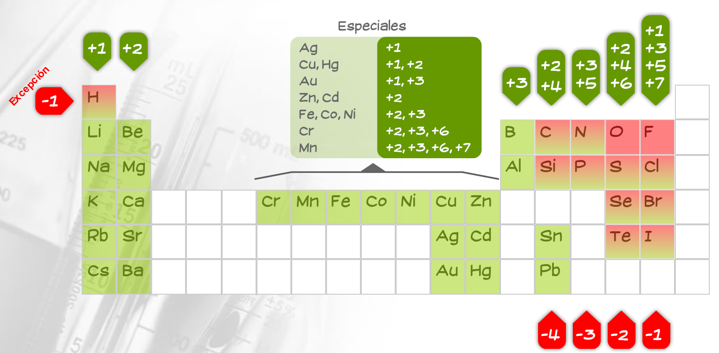

Completa la tabla con los nombres de los elementos y sus nº oxid.:

 | Nombre | Nº oxid. |  |  | Nombre | Nº oxid.
H |  |  |  | Be
Li |  |  |  | Mg
Na |  |  |  | Ca
K |  |  |  | Sr
Rb |  |  |  | Ba
Cs

 | Nombre | Nº oxid. |  |  | Nombre | Nº oxid.
Ag |  |  |  | Fe
Cu |  |  |  | Co
Hg |  |  |  | Ni
Au |  |  |  | Cr
Zn |  |  |  | Mn
Cd

 | Nombre | Nº oxid. |  |  | Nombre | Nº oxid.
B |  |  |  | O
Al |  |  |  | S
C |  |  |  | Se
Si |  |  |  | Te
Sn |  |  |  | F
Pb |  |  |  | Cl
N |  |  |  | Br
P |  |  |  | I

Ficha 5a. SALES BINARIAS (en sistemática)

Completa la tabla con los prefijos correspondientes:
1 | 2 | 3 | 4 | 5 | 6 | 7
mono-

NOMBRAR

Ejemplos
Fe₃ N₂
I₂ S₇

Ejercicios
Ni₂ Se₃
Br₄ C₃

FORMULAR

Ejemplos
Pentasulfuro de difósforo
Tetrafluoruro de carbono

Ejercicios
Tricarburo de tetraluminio
Heptasulfuro de dimanganeso

Más ejercicios …

1 | B P
2 | Ca F₂
3 | Co₂ Se₃
4 | C S₂
5 | Cr₂ Si
6 |  | Dicloruro de hierro
7 |  | Teluro de dicobre
8 |  | Tetrafluoruro de silicio
9 |  | Trisulfuro de dipotasio
10 |  | Yoduro de sodio

Ficha 5b. HIDRUROS METÁLICOS/VOLÁTILES (en stock)

NOMBRAR

Ejemplos
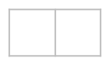  Co₃ P₂ |  | Sr₂ C

Ejercicios
Co₂ Te₃ |  | Ba₂ Si

FORMULAR

Ejemplos
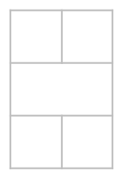 | Fosfuro  de plomo (IV) |  | Nitruro  de aluminio

Ejercicios
 | Seleniuro  de cromo (VI) |  | Bromuro  de cadmio

Más ejercicios…

1 | B P
2 | Ca F₂
3 | Co₂ Se₃
4 | C S₂
5 | Cr₂ Si
6 |  | Sulfuro de níquel (II) | 7 |  | Cloruro de calcio
8 |  | Carburo  de plomo (II) | 9 |  | Teluro de bario

Ficha 5c. HIDRUROS METÁLICOS/VOLÁTILES (en tradicional)

Completa la tabla con los prefijos correspondientes:
1 nº oxid. | 2 n^{os} oxid. | 3 n^{os} oxid. | 4 n^{os} oxid.

NOMBRAR

Ejemplos
Cr Br₂ |  | Hg₂ Te
I₂ S₇ |  | Al N

Ejercicios
Mn₃ N₇ |  | Cr₂ C

FORMULAR

Ejemplos
 | Teluro  estannoso |  | Siliciuro  hipocromoso
 | Sulfuro  permangánico |  | Cloruro  potásico

Ejercicios
 | Bromuro  hiposelenioso |  | Bromuro  de cadmio

Más ejercicios…

1 | B P
2 | Ca F₂
3 | Co₂ Se₃
4 | C S₂
5 | Cr₂ Si
6 |  | Sulfuro de niqueloso | 7 |  | Cloruro de estroncio
8 |  | Carburo  de plumboso | 9 |  | Teluro de magnésico

EL GRAN TEST (ir a la página de inicio)

1 | Cl₃ B₅  en sistemática … | Triboruro de cinquicloro  Cinquiboruro de cloro  Pentaboro de tricloro  Cinquiboro de cloro  Pentaboruro de tricloro  Ninguna de las anteriores
2 | Cr₂ Si₃  en stock … | Siliciuro de cromo (II)  Silicio de cromo (VI)  Silicio de cromo (II)  Siliciuro de cromo (III)  Siliciuro de cromo (IV)  Ninguna de las anteriores
3 | Al P  en stock … | Fosfuro de aluminio (I)  Fósforo de aluminio (III)  Fosfuro de aluminio  Fosfuro de aluminio (III)  Fósforo de aluminio (I)  Ninguna de las anteriores
4 | Cu₄ C  en tradicional … | Carburo cobroso  Carburo cuproso  Carbonuro cúprico  Carbonuro cuproso  Carbono cobroso  Ninguna de las anteriores
5 | MnBr₂  en tradicional … | Bromuro hipomanganoso  Bromo permangánico  Bromuro de manganeso  Bromuro permangánico  Bromo hipomanganoso  Ninguna de las anteriores
6 | Au₂ Se₃  Se₃ Au₂  Ag Se₃  Se₃ Ag₂  Au₃ Se₂  Ninguna | Triseleniuro de dioro
7 | S₆ C₂  Cr S₃  Cr S₆  C₂ S₆  S₆ Cr  Ninguna | Sulfuro de cromo (VI)
8 | P Si  Si F₄  Si₃ P₄  F₄ Si  Si₄ P₃  Ninguna | Fosfuro de silicio
9 | Mn N  Mn₂ N₃  Mn₃ N₂  Mg₃ N₂  Mg₂ N₃  Ninguna | Nitruro magnésico
10 | Y Fe₃  Fe Y  Y Fe₂  Fe I₃  Fe I₂  Ninguna | Yoduro ferroso

